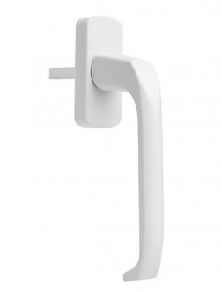
День шестой. Психиатр,

“Вы знали, что у пластиковых окон есть зимний режим?”
Костя Пушкин, стендап-комик

Делегация матбойцов снова идёт к психиатру. Сегодня по Тёмному коридору идёт неприятный сквозной холодок. Кажется, кто-то забыл закрыть пластиковое окно при проветривании, а для закрытия придётся идти в вестибюль и выпрашивать отдельную ручку от пластикового окна – никто этим заниматься не хочет.
По пути к психиатру стоит забитый вчерашними монетами питьевой фонтанчик. Каждый матбоец бросил в фонтанчик монетку, назвал про себя число k, и загадал, чтобы когда он пришёл в очередь, последний (загадавший) и k-ый человек с конца поменялись местами. Оказывается, желание сбылось для каждого, кто назвал число k не превосходящее числа людей в очереди в момент прихода. Если всего человек в очереди k, то сам загадавший встаёт на первое место. По прежнему, тёмный коридор работает по ночам.
На листочке сегодня записываем время в формате чч:мм, имя (не больше 14 символов) и число k (!).
Начало – 02:20
Конец – 04:20
Время процедуры –минут
Когда приходит человек с числом k и k ≤ размера очереди, последний (только что пришедший) и k-ый с конца в очереди меняются местами.

